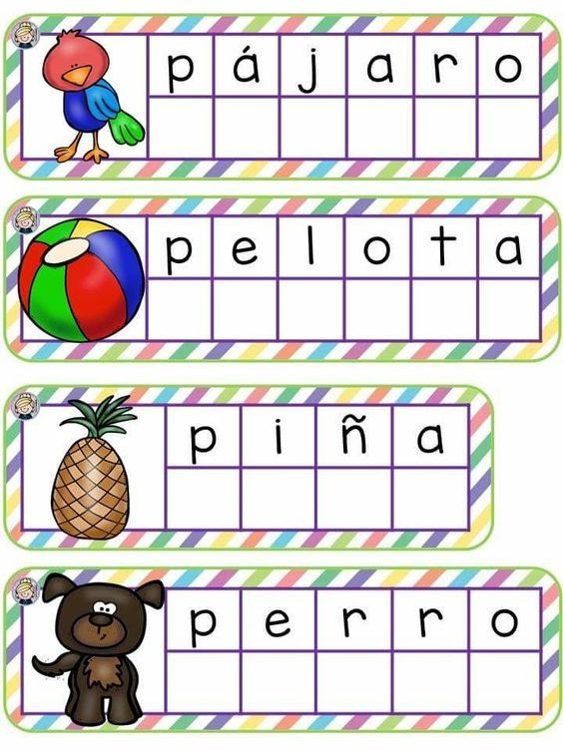

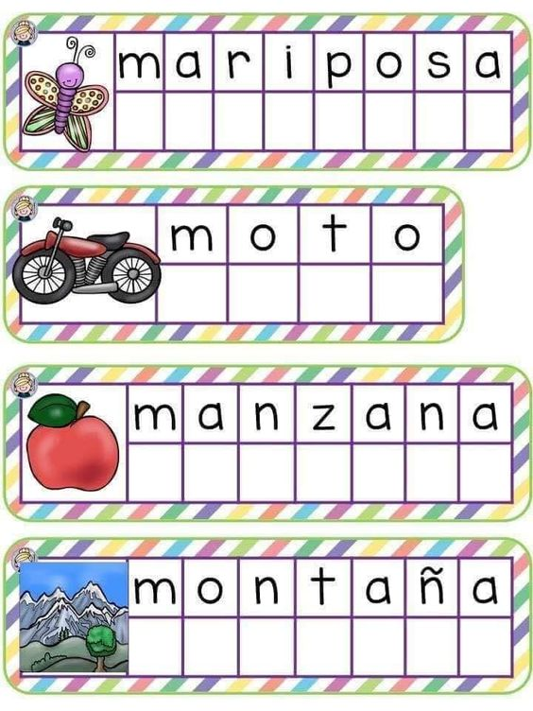
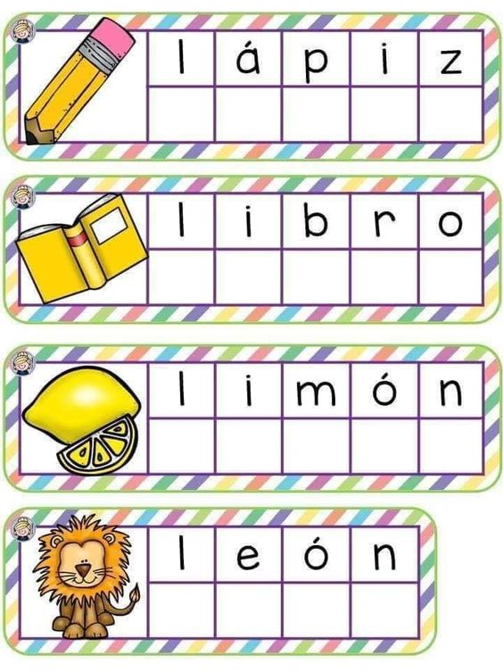
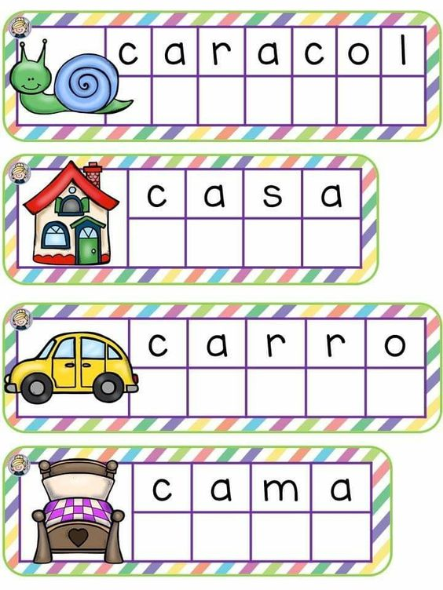
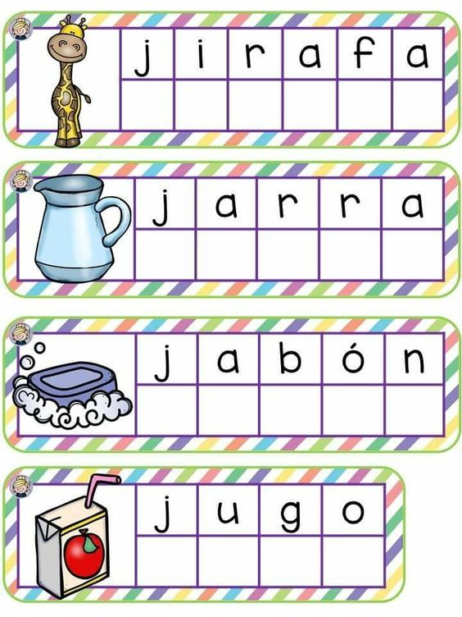
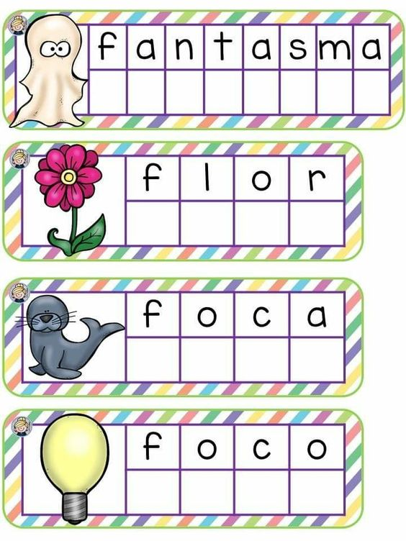

P E R R O
J I R A F A
J A R R A
J A B Ó N
Z U M O
P Á J A R O
P E L O T A P I Ñ A Z m
M A R I P O S A
M A N Z A N A
M O N T A Ñ A
L I B R O
L I M Ó N
M O T O
L Á P I Z L E Ó N

